Урок 23

ПЕРВАЯ ПОМОЩЬ ПРИ ТРАВМАХ В ОБЛАСТИ ТАЗА, ПРИ ПОВРЕЖДЕНИИ ПОЗВОНОЧНИКА, СПИНЫ

Предмет: ОБЖ.
Класс: 11.
Модуль 2. Основы медицинских знаний и здорового образа жизни.
Раздел 5. Основы медицинских знаний и оказание первой помощи.
Глава 4. Первая помощь при неотложных состояниях.
Урок №23. Первая помощь при травмах в области таза, при повреждении позвоночника, спины.
Дата проведения: «____» _____________ 20___ г.
Урок провёл: преподаватель-организатор ОБЖ Хаматгалеев Э. Р.

Цель: рассмотреть правила оказания первой помощи при травмах в области таза, при повреждении позвоночника, спины.

Ход уроков

- Организация класса.

Приветствие. Проверка списочного состава класса.

- Сообщение темы и цели урока.

- Актуализация знаний.

- На какие виды делятся черепно-мозговые травмы по своим проявлениям и характеру изменений?
- Какие существуют виды травм груди?
- В результате чего может возникнуть травма живота и в чём она выражается?
- Почему при травме груди больному придают полусидячее положение, а не положение лёжа? Обоснуйте свой ответ.

- Проверка домашнего задания.

Заслушивание ответов нескольких учеников на домашнее задание (по выбору учителя).

- Работа над новым материалом.

Травмы тазовой области – комплекс самых разнообразных повреждений костей таза и прилегающих к нему мягких тканей и внутренних органов.
Травма позвоночника, спины – одно из наиболее тяжёлых повреждений, лишающих организм опоры, а при вовлечении в травматический процесс спинного мозга нарушающих функции внутренних органов и конечностей.
Травмы тазовой области делятся на ушибы, сдавления, переломы и ранения.
Повреждения таза могут быть открытыми и закрытыми. Выделяют повреждения мягких тканей и костей таза, повреждения тазовых органов. Переломы костей таза могут сочетаться с повреждениями других частей скелета или внутренних органов. Переломы таза обычно являются тяжёлым повреждением опорно-двигательного аппарата. Они возникают преимущественно при автотранспортных происшествиях и падениях с высоты.
Переломы отдельных костей таза возможны вследствие непосредственного удара или резкого напряжения мышц. Нередко переломы костей таза сочетаются с повреждениями других костей или внутренних органов.
Ранения мягких тканей часто наблюдаются в ягодичной области и промежности, могут сочетаться с повреждениями внутренних органов.
Первая помощь:
- уложить больного на спину со сведёнными ногами, согнутыми в тазобедренных и коленных суставах (положить валик из одежды под коленные суставы), см. рисунок на с. 103, позиция 4;
- дать обезболивающее средство; закрыть рану асептическими повязками;
- на место раны положить холод (снег или лёд в полиэтиленовых мешочках).
Травмы позвоночника, спины делятся на ушибы и переломы с вовлечением или без вовлечения в травматический процесс спинного мозга.
Ушибы позвоночника и спины возникают при прямом приложении травмирующей силы. Они могут приводить к повреждению только мягких тканей (лёгкие ушибы) или сопровождаться неврологическими расстройствами, обусловленными травмой спинного мозга (тяжёлые ушибы).
Ушиб спинного мозга – наиболее частая форма его поражения при закрытых повреждениях. При ушибе спинного мозга могут повреждаться его сосуды.
Травмы позвоночника и спины встречаются реже повреждений конечностей, но чаще являются более тяжёлыми. Они возникают при падении с высоты на ноги, ягодицы, на голову, на спину, при падении тяжести на согнутую спину, при ударе в грудь, в спину, в момент резкого (внезапного) поворота головы или корпуса.
В зависимости от величины и направления действия травмирующей силы, а также упругости костной ткани наблюдаются различные переломы позвонков, вплоть до полного их разрушения.
Травма позвоночника может быть изолированной и множественной (несколько позвонков), закрытой или открытой (ранение).
Вывихи позвонков возникают под влиянием значительной травмирующей силы. Обычно смещение позвонка наблюдается в наиболее подвижном шейном отделе.
При подозрении на повреждение позвоночника, даже без нарушения функции спинного мозга, пострадавшему нельзя садиться, самостоятельно передвигаться (поворачиваться или ходить).
Повреждения позвоночника, вывихи позвонков в случае неправильной транспортировки пострадавшего (например, при неосторожном перекладывании) могут сопровождаться вторичной травмой спинного мозга.
Первая помощь:
- дать обезболивающее средство;
- уложить больного на спину или живот;
- закрыть раны асептическими повязками.

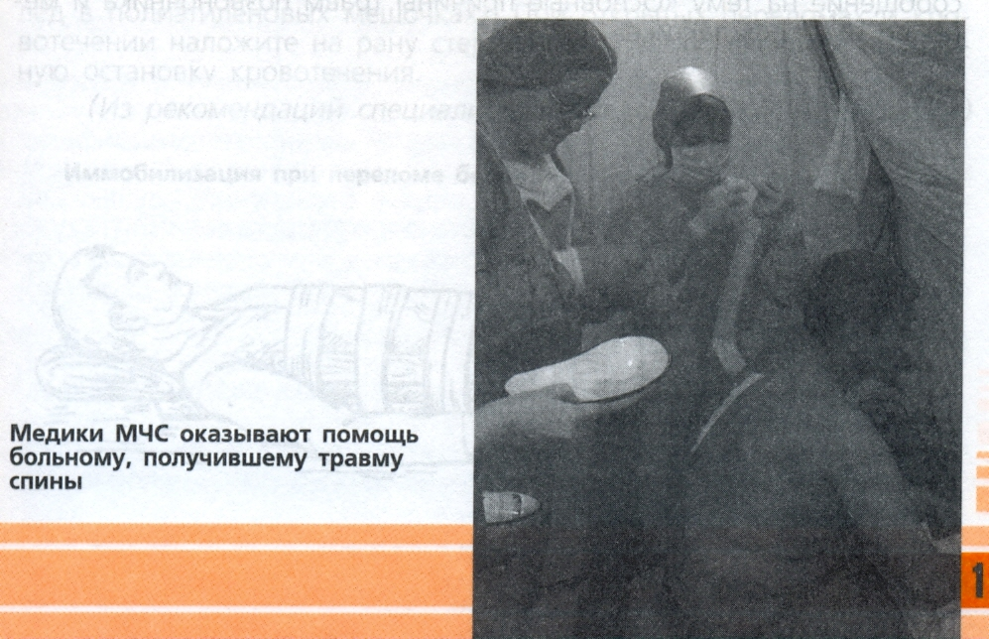

- Выводы.

- Травмы позвоночника и спины – один из наиболее тяжёлых и опасных.
- Порядок оказания первой помощи при травмах позвоночника и тазовой области различен.

- Вопросы.

- Как вы можете охарактеризовать травмы тазовой области?
- Как подразделяются травмы тазовой области?
- Как подразделяются травмы позвоночника и спины?
- Почему, на ваш взгляд, пострадавшему с травмой в тазовой области рекомендуется класть валик под коленные суставы? Обоснуйте свой ответ.

- Задания.

- Запомните последовательность в оказании первой помощи при травмах в области таза и при повреждении позвоночника.
- Используя раздел «Дополнительные материалы», подготовьте сообщение на тему «Основные причины травм позвоночника и меры по их профилактике».

- Дополнительные материалы к §23.

Первая помощь при переломах (конечностей, позвоночника, таза)

Немедленно вызовите «скорую помощь» или доставьте пострадавшего в ближайший травмпункт, больницу (кроме случая перелома позвоночника).
Обеспечьте неподвижность повреждённого места, наложив с помощью подручных средств шину:
- при переломе предплечья руку согните в локте под прямым углом, пальцы полусогните, подложив под них валик из марли или ваты; наложите шину на два сустава, расположенные выше и ниже перелома;
- при переломе плеча фиксируйте плечевой и локтевой суставы;
- при переломе позвоночника уложите пострадавшего на спину на твёрдую, ровную поверхность (широкую доску, щит), обеспечьте полную неподвижность пострадавшего до прибытия врача;
- при переломе голени и бедра шины накладывайте на всю повреждённую ногу с наружной и внутренней стороны, лучше прямо на одежду, чтобы предотвратить сдавливание кожи, крупных сосудов, нервов;
- если нет подручных предметов для шины, можно прибинтовать руку к туловищу, а ногу к неповреждённой ноге;
- при переломе костей таза положите пострадавшего на спину на твёрдую поверхность, осторожно согните его ноги в коленях, слегка разведите их в стороны, положите под колени валик из свёрнутой одежды, одеяла, подложите под голову подушку или одежду.
Дайте пострадавшему две таблетки анальгина (баралгина, пенталгина), положите на 15-20 мин на место травмы холод (снег или лёд в полиэтиленовых мешочках). При открытых переломах и кровотечении наложите на рану стерильную повязку, сделайте временную остановку кровотечения.

(Из рекомендаций специалиста в области ОБЖ Г. Е. Цвилюка)

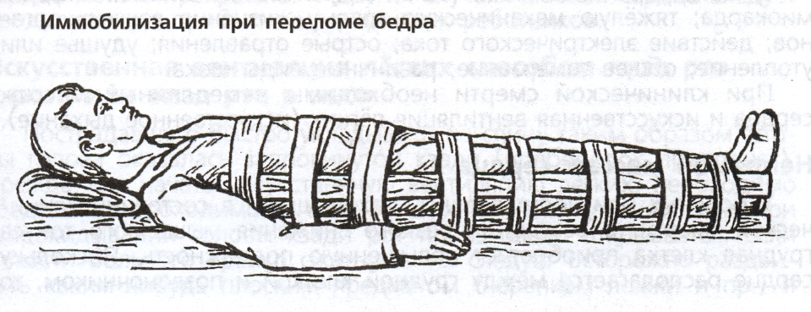

- Окончание урока.

- Домашнее задание. Подготовить к пересказу §23 «Первая помощь при травмах в области таза, при повреждении позвоночника, спины» (сс. 110-113); выполнить задания 1 и 2 (рубрика «Задания», с. 112).
- Выставление и комментирование оценок.

